FRITZ & MACZIOL erhält von Lesern der Vogel IT-Fachportale
Gold-Award in der Kategorie „Big Data Consulting“

Ausgezeichnet für gute Beratung

Ulm, 10. November 2015. FRITZ & MACZIOL wurde von den Lesern der Vogel IT Insider-Portale mit einem Gold-Award in der Kategorie „Big Data Consulting“ ausgezeichnet. Rund 27.600 Stimmen konnte der Verlag im Zeitraum Mitte April bis Ende August aus den Fachplattformen BigData-Insider, CloudComputing-Insider, DataCenter-Insider, IP-Insider, Security-Insider und Storage-Insider sammeln. Entscheidendes Kriterium für eine redaktionelle Short-List der zehn wichtigsten Unternehmen aus 43 Kategorien war ein außerordentlich positiver Eindruck in den letzten zwölf Monaten. Dieser konnte durch eine besondere neue Technologie, herausragende Produkte und Konzepte oder zukunftsweisende Strategien erreicht werden. In der Kategorie „Big Data Consulting“ votierten so viele Leser für FRITZ & MACZIOL, dass dem IT-Haus im Rahmen einer großen Abendgala am 29. Oktober 2015 im Augsburger Steigenberger Hotel ein Gold-Award verliehen wurde. Stefan Gierl, Business Unit Manager Analytics & Data, und Philipp Ripkens, Marketing Manager Geschäftsbereich Analytics & Data, nahmen die Auszeichnung entgegen: „Dieser Preis bestätigt uns in unserer Strategie, den Kunden im Themenbereich Big Data über eine herstellerneutrale Beratung einen echten Mehrwert und praxiserprobte Lösungen zu liefern. Darüber freuen wir uns natürlich sehr.“

Die Analytics & Data-Lösungen von FRITZ & MACZIOL unterstützen Unternehmen jeglicher Größe bei der Auswertung von Daten aus unterschiedlichen Quellen. Weitere Informationen zum F&M-Themenbereich Big Data finden Sie hier: http://www.fum.de/de/portfolio/it-strategien/analytics-data/big-data/. Eine Auswahl aktueller Referenzen von Kunden wie der Aqua Römer GmbH & Co. KG, Degussa Bank, Karl Marbach GmbH & Co. KG sowie dem Wissenschaftlichen Institut der AOK (WIdO) und vielen weiteren steht Ihnen hier zur Verfügung: http://www.fum.de/de/kompetenz/referenzen (Auswahl „Analytics & Data“)

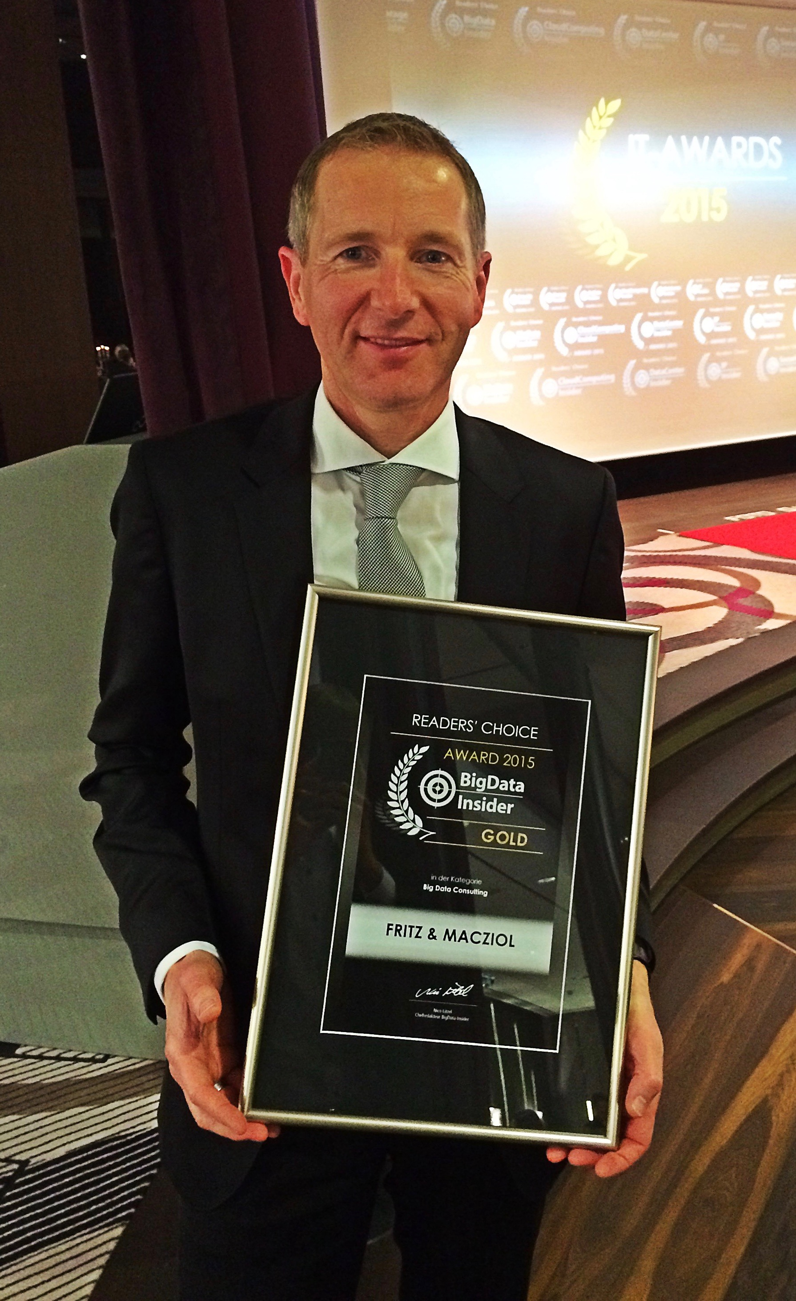 | 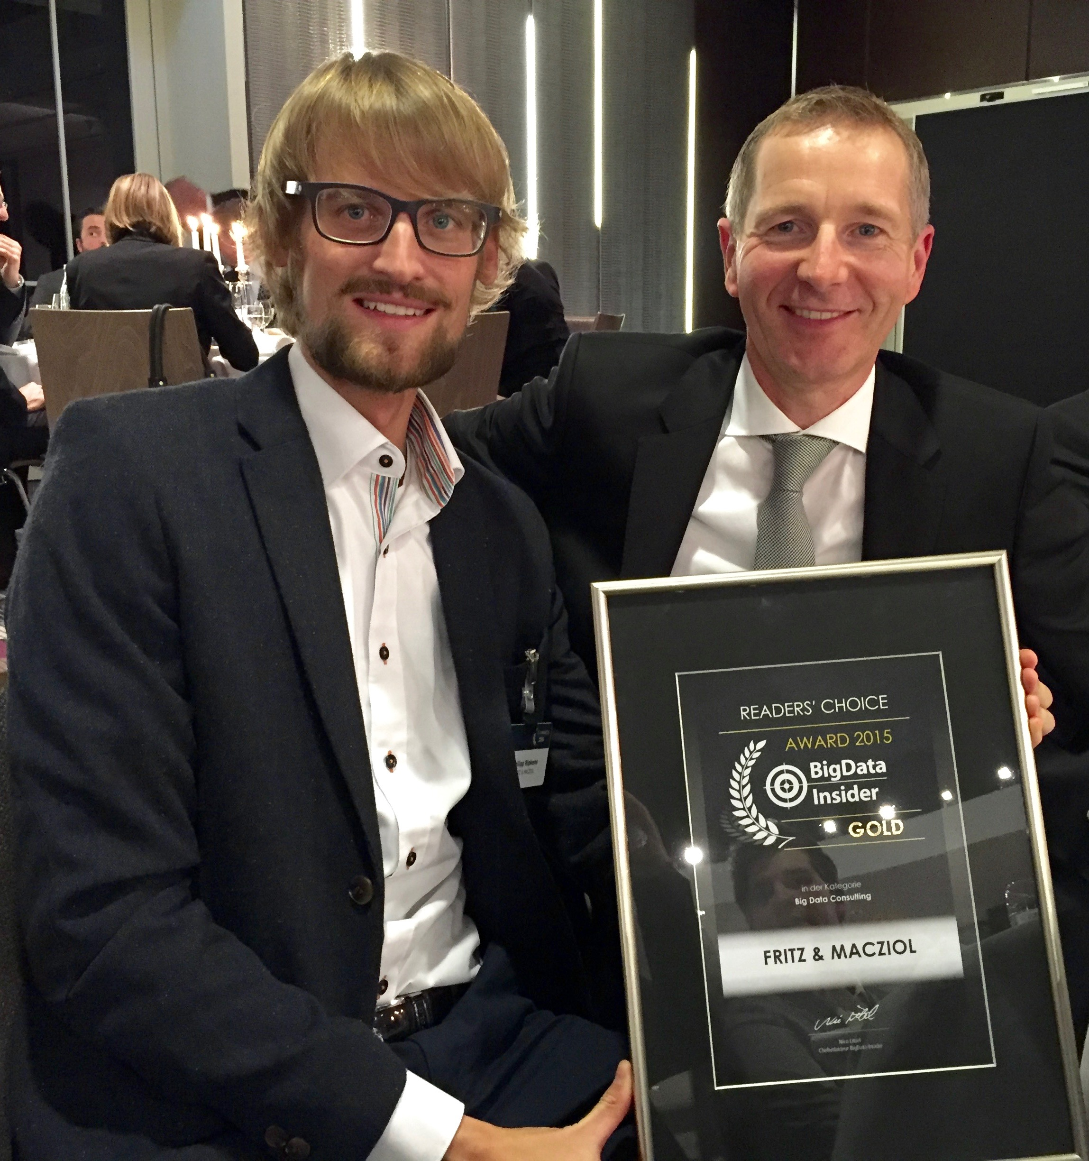
Stefan Gierl, Business Unit Manager Analytics & Data F&M, mit dem Gold-Award in der Kategorie „Big Data Consulting“. | Philipp Ripkens, Marketing Manager Geschäftsbereich Analytics & Data, und Stefan Gierl, Business Unit Manager Analytics & Data, freuen sich über die Auszeichnung.

Selbstverständlich schicke ich Ihnen die Dateien auch gerne per E-Mail zu. Kontakt: ts@press-n-relations.de

Weitere Informationen:  FRITZ & MACZIOL Software  und Computervertrieb GmbH  Hörvelsinger Weg 17, D-89081 Ulm  Ulrich Hampe  Chief Marketing Officer  Tel.: +49 (0) 731 / 1551-228  Fax: +49 (0) 731 / 1551-555  E-Mail: uhampe@fum.de  www.fum.de | Presse- und Öffentlichkeitsarbeit:  Press'n'Relations GmbH  Magirusstr. 33 - 89077 Ulm  Uwe Pagel  Tel.: +49 (0) 731 96287-29  Fax: +49 (0) 731 96287-97  E-Mail: upa@press-n-relations.de  www.press-n-relations.de

Hintergrundinformation

Zur FRITZ & MACZIOL group (F&M group) mit Hauptsitz Ulm gehören die Unternehmen FRITZ & MACZIOL Software und Computervertrieb GmbH, FRITZ & MACZIOL Asia Inc., INFOMA Software Consulting GmbH und IT&T AG. Mit mehr als 1.000 Mitarbeitern hat sich die F&M group an 18 Standorten in Deutschland, der Schweiz und Asien positioniert. Dazu kommen Servicebüros in ganz Europa, den USA, Russland und Saudi Arabien. In Deutschland gehört die F&M group zu den Top 3 der IT-Häuser.
Gleichermaßen Spezialist wie Generalist bietet die Gruppe ein ganzheitliches Portfolio aus Beratung, Services, Software, Hardware und IT-Betrieb in ausgewählten Bereichen. Die Unternehmen der F&M group entwickeln und vertreiben Software- und Systemlösungen für öffentliche Auftraggeber, den Mittelstand und Großunternehmen. F&M ist Top-Partner von Cisco, EMC, IBM, Microsoft und SAP mit den höchsten Zertifizierungen. Ihren Kunden stellt sie das komplette Spektrum der relevanten IT-Themen auf Basis der neuesten Technologien dieser Partner sowie ergänzender Hersteller zur Verfügung. Seit Oktober 2014 ist die F&M group Teil des französischen Mischkonzerns VINCI Energies. Die deutsche Managementeinheit, der VINCI Energies ICT-Pôle mit mehr als 1.200 IT-Experten, besteht neben den Unternehmen der F&M group aus der Crocodial IT Security GmbH und der Axians Networks & Solutions GmbH.
Seit April 2015 bündelt VINCI Energies sämtliche weltweiten ICT-Aktivitäten unter der Dachmarke Axians. Die F&M group bietet über dieses Unternehmensnetz ihren Kunden ganz neue und weitergehende Lösungen an – vor Ort, aber auch weit über Deutschland hinaus.

